金华2002年中考数学试卷I
一、选择题（本题共12小题，每小题4分，共48分，请选出各题中一个符合题意的正确选项，不选、多选、错选均不给分）
1．据测算，我国每年因沙漠化造成的直接经济损失超过5400000万元，用科学记数法表示这个数，应记为( )
(A) 54×10⁵万元．（B） 5．4 ×10⁶万元．(C) 5．4×10⁵万元．(D)0．54×10⁷万元．
2．函数中，自变量x的取值范围是( )
（A）x≥ 3． （B）x＞3． （C)x＜3． （D）x＜ 3．
3．圆锥的轴截面是( )
(A)梯形． (B)等腰三角形． (C)矩形． (D)圆．
4．抛物线 y＝(x－5)²十4的对称轴是( )
（A）直线x=4．（B）直线x=－4．（C）直线x=－5．（D）直线x=5．
5．把分母有理化的结果是( )
（A）－1．（B）＋1．(C)1－．（D）－1－ ．
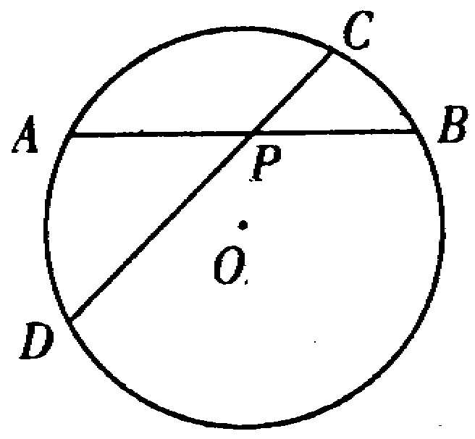
6．已知：，那么下列式子中一定成立的是( )
（A）2x＝3y．（B）3x=2y．（C）x＝6y．（D）xy＝6．
7．如图，⊙O的弦CD交弦AB于点P，PA＝8，PB＝6，PC＝4，
则PD的长为( )
（A）8 （B）6． （C）16． （D）12．
8．某校举行“五·四”文艺会演，5位评委给各班演出的节目打分．在5个评分中，去掉一个最高分，再去掉 一个最低分，求出评分的平均数，作为该节目的实际得分．对于某节目的演出，评分如下：8．9，9．l，9．3，9．4，9．2，那么该节目实际得分是( )
（A）9．4（B）9．3（C）9．2（D）9．18
9．方程x（x＋1）（x－2）＝0的根是( )
（A）－1，2．（B）l，－2．（C）0，-1，2．（D）0，1，-2．
10．两圆的半径分别为3和5，圆心距为8，那么两圆的位置关系是( )
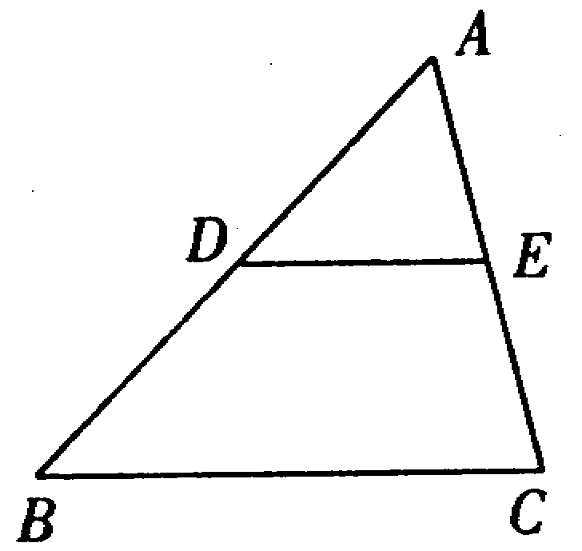
(A)外切． (B)内切． （C）相交． (D)相离．
11．当x＞l时，化简的结果是( )
（A）2－x （B）x－2 （C）x (D)－x．
12．如图，D是△ABC的AB边上一点，过D作DE∥BC， 交AC于E，已知，那么的值为( )
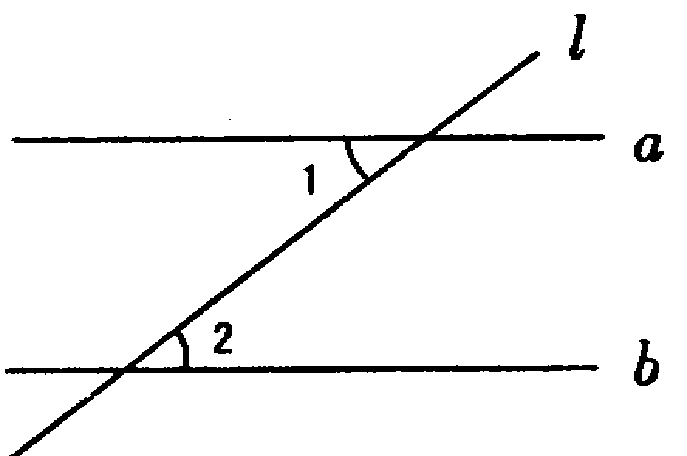
（A） （B） （C） (D)．
试 卷II
二、填空题（本题有6小题，每小题5分，共30分）
13．如图，已知直线a,b被直线l所截，a∥b，
如果∠1＝35°，那么∠2＝
14．某中学要在校园内划出一块面积是 100m²的矩形土地做花圃，设这个矩形的相邻两边的长分别为xm和ym，那么y关于x的函数解析式是_________________．
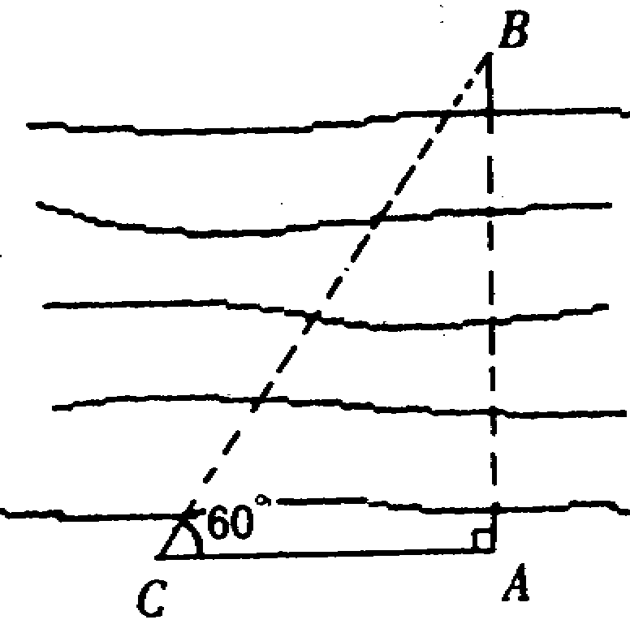
15．如图，C是⊙O的直径AB延长线上一点，过点C作⊙O的切线CD，D为切点，连结AD，OD，BD．请根据图中所给出的已知条件（不再标注或使用其它字母，不再添加任何辅助线X写出两个你认为正确的结论：
16．在数学活动课上名师带领学生去测量河两岸A，B两处之间的距离，先从A处出发与AB成90°方向，向前走了10米到C处，在C处测得∠ACB＝60°(如图所示)，那么A，B之间的距离约为 米
（参考数据：=1．732…，=1．414…，计算结果精确到米)
17．请根据表中Δ叠加的规律，探求Δ叠加的层数与Δ个数之间的关系，写出相应的关系式。
图示 | 层数 | △个数求和关系式
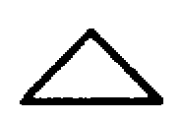 | 1 | 1=1
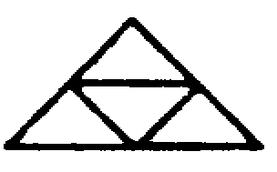 | 2 | 1十3＝2²
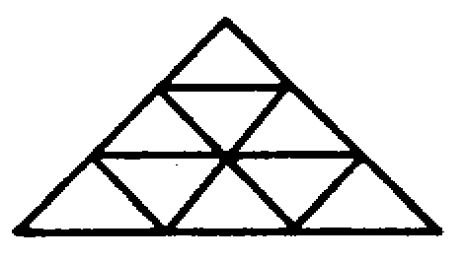 | 3 | 1十3＋5＝3²
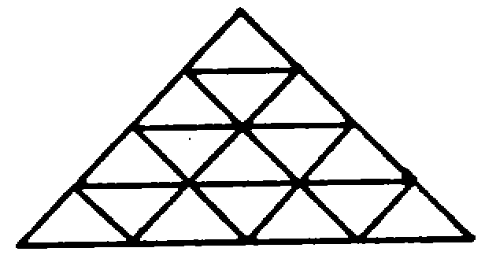 | 4
…… | …… | ……
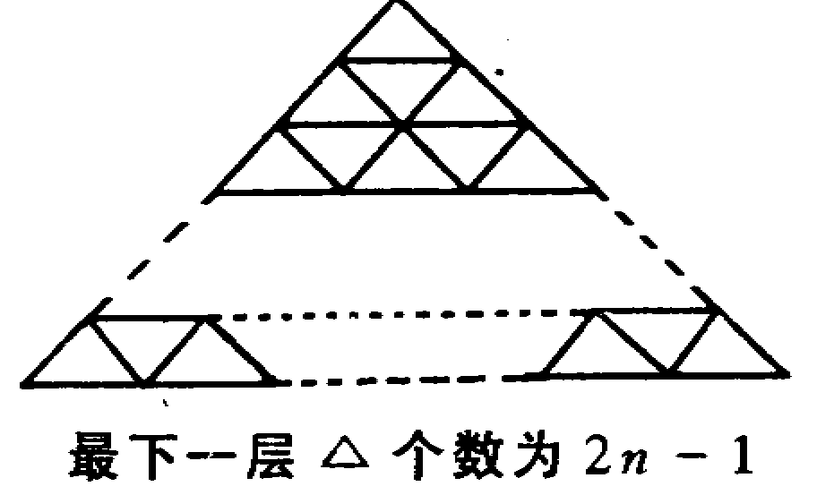 | n
18．函数 y=ax²－ax＋3x＋1的图象与x轴有且只有一个交点，那么a的值和交点坐标分别为 ．
三、解答题（本题有7小题，共72分，各小题都必须写出解答过程）
19．（本题 8分）
解方程：

20（本题8分）
试比较下面两个几何图形的异同，请分别写出它们的两个相同点和两个不同点。
例如：相同点：正方形的对角线相等，正五边形的对角线也相等．
不同点：正方形是中心对称图形，正五边形不是中心对称图形．
相同点(1) ； (2）
不同点：(1） ；(2）
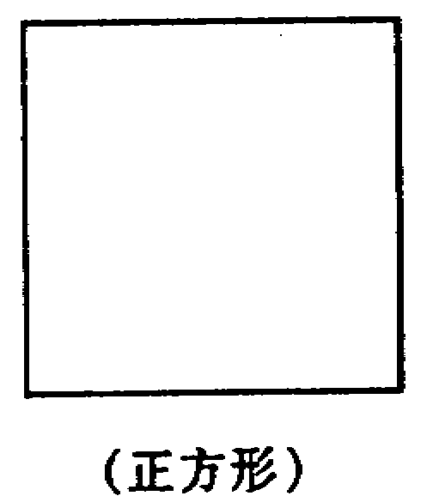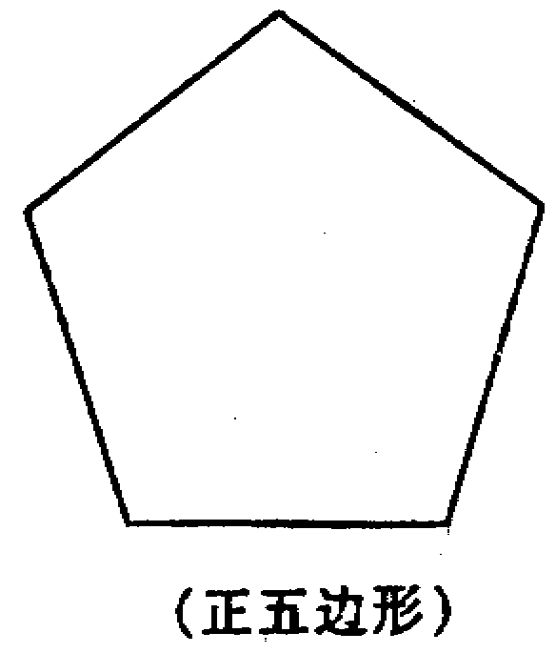
21．（本题9分）
设是方程x²+2x-9＝0的两个实数根，求和的值．

22．（本题9分）
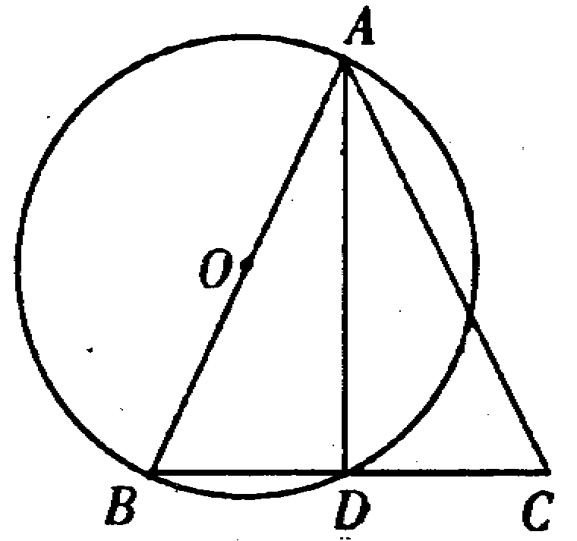
如图，在 △ABC中，以AB为直径的⊙O交 BC于点 D，连结 AD，请你添加一个条件，使△ABD≌△ACD，并说明全等的理由．
你添加的条件是
证明：

23．（本题12 分）
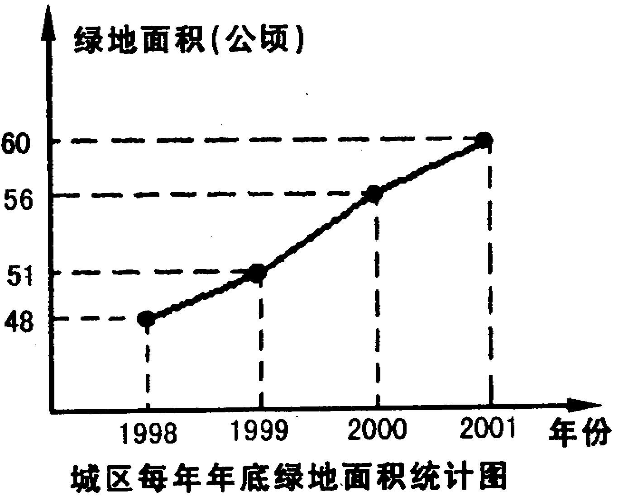
美化城市，改善人们的居住环境已成为城市建设的一项重要内容．某市城区近几年来，通过拆迁旧房，植草，栽树，修建公园等措施，使城区绿地面积不断增加（如图所示）
(1)根据图中所提供的信息，回答下列问题：2001年底的绿地面积为 公顷，比2000年底增加了 公顷；在1999年，2000年，2001年这三年中， 绿地面积增加最多的是 年；
（2）为满足城市发展的需要，计划到2003年底使城区绿地总面积达到72．6公顷，试求今明两年绿地面积的年平均增长率．
24．（本题12 分）
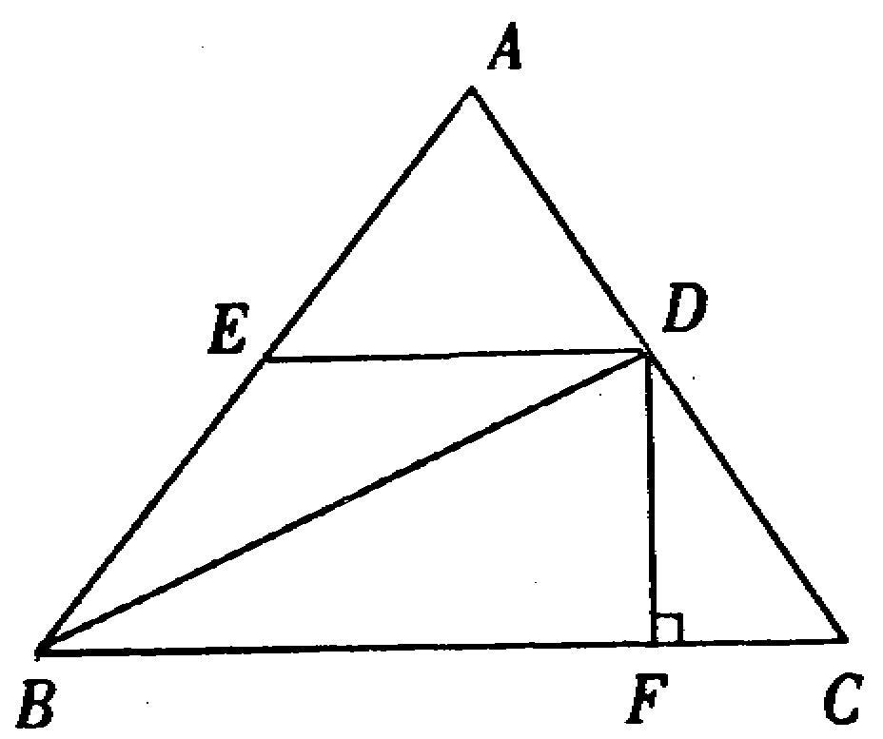
如图，在ΔABC中，AC＝15，BC＝18，sinC=，D是AC上一个动点（不运动至点A，C),过D作DE∥BC，交AB于E，过D作DF⊥BC，垂足为F，连结 BD，设 CD＝x．
（1）用含x的代数式分别表示DF和BF；
（2）如果梯形EBFD的面积为S，求S关于x的函数关系式；
(3）如果△BDF的面积为S₁，△BDE的面积为S₂，那么x为何值时，S₁＝2S₂
25．（本题14分）
如图，已知直线y＝－2x＋12分别与y轴，x轴交于A，B两点，点 M在y轴上，以点M为圆心的⊙M与直线AB相切于点D，连结MD．
（1）求证：△ADM∽△AOB；
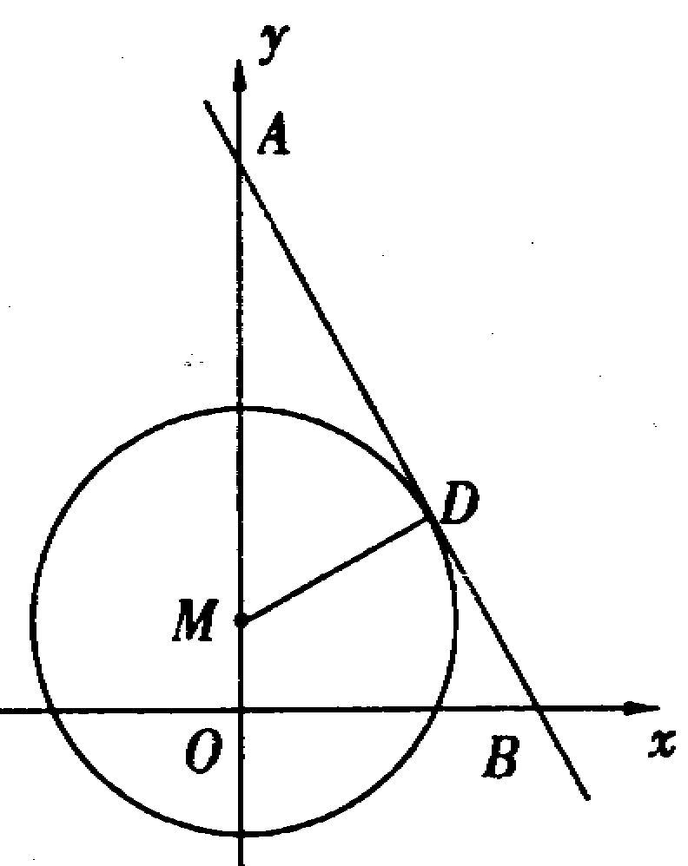
（2）如果⊙M的半径为2，请求出点M的坐标，并写出以为顶点．且过点M的抛物线的解析式；
（3）在（2）的条件下，试问在此抛物线上是否存在点P，使得以 P，A，M三点为顶点的三角形与△AOB相似？如果存在，请求出所有符合条件的点P的坐标；如果不存在，请说明理由．
数学参考答案
一、选择题（本题有12小题，每小题4分，共48分）
题 号 | 1 | 2 | 3 | 4 | 5 | 6 | 7 | 8 | 9 | 10 | 11 | 12
答 案 | B | A | B | D | B | A | D | C | C | A | B | C

二、填空题（本题有6小题，每小题5分，共30分）
13．35° 14．y＝100/x
15．答案例举：∠A＝∠ADO＝∠CDB，OA＝OB，CD²＝CB·CA，
ΔCDB∽ΔCAD，…
16．17 17．1＋ 3＋ 5＋ 7＝ 4²，l十 3十 5十…十（2n－1）＝n²
18．a＝0，（－1/3，0）；a=1，（-1，0）；a＝9，（1/3，0）
三、解答题（本题有7小题，共72分）
19．（本题 8分）
解：两边平方，得x＋2=x²
整理后，得x²一x一2＝0．
解这个方程，得x₁＝2，x₂=－1
经检验，x₂=－1为增根，舍去．
∴原方程的根是x＝2．
20．（本题 8分）
本题答案不唯一，每答对一个给2分，四个全对给满分，多答不加分．
答案例举： 相同点 不同点
①都有相等的边． ①边数不同．
②都有相等的内角． ②内角的度数不同．
③都有外接圆和内切圆． ③内角和不同．
④都是轴对称图形． ④对角线条数不同．
⑤对称轴都交于一点． ⑤对称轴条数不同．
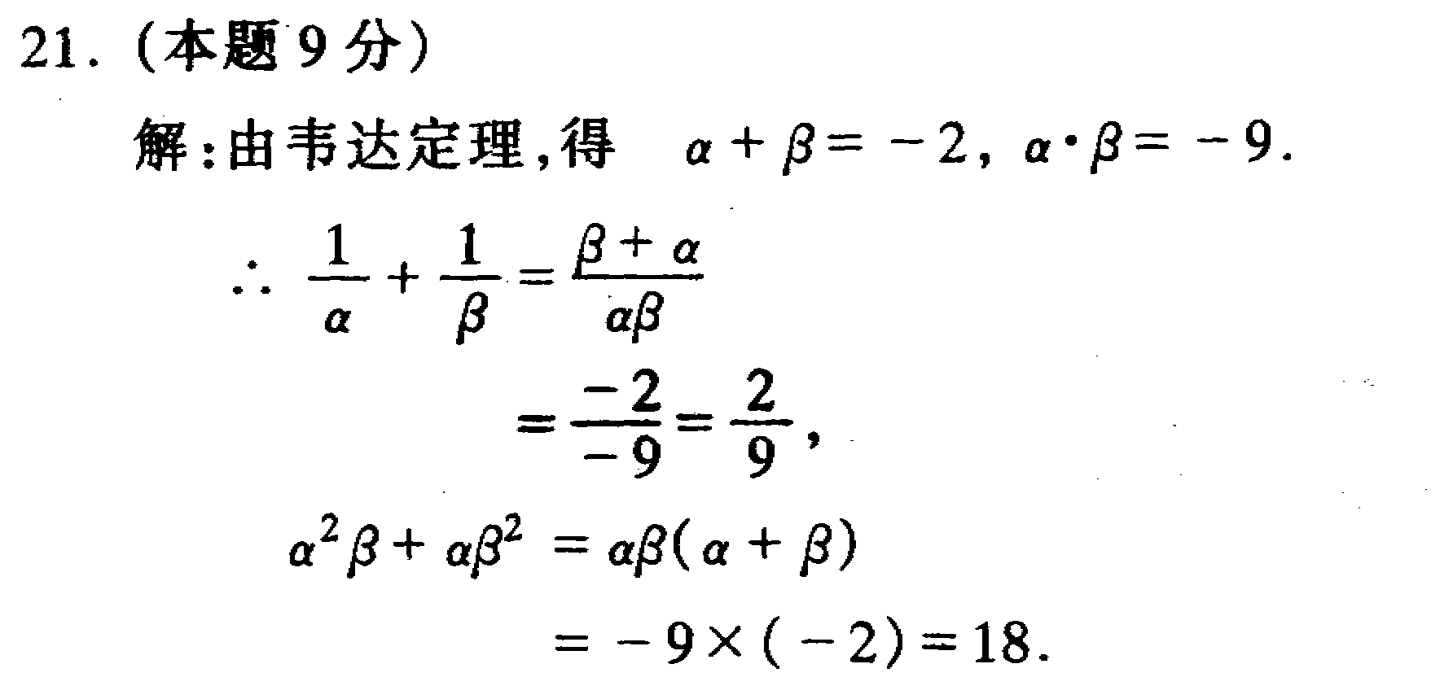
22．（本题9分）
本题答案不唯一，添加的条件可以是
①AB＝AC，②∠B＝∠C，③BD＝DC（或D是BC中点），
④∠BAD＝∠CAD（或AD平分∠BAC）等．
23．（本题12 分）
解：（1）60，4，2000
（2）设今明两年绿地面积的年平均增长率为x
根据题意，得 60（1＋x)²=72．6．
整理后，得（1十x）²＝ 1．21．
解这个方程，得 x₁＝0．l，x₂=-2．l（不合题意，舍去)
答：今明两年绿地面积的年平均增长率为10％．
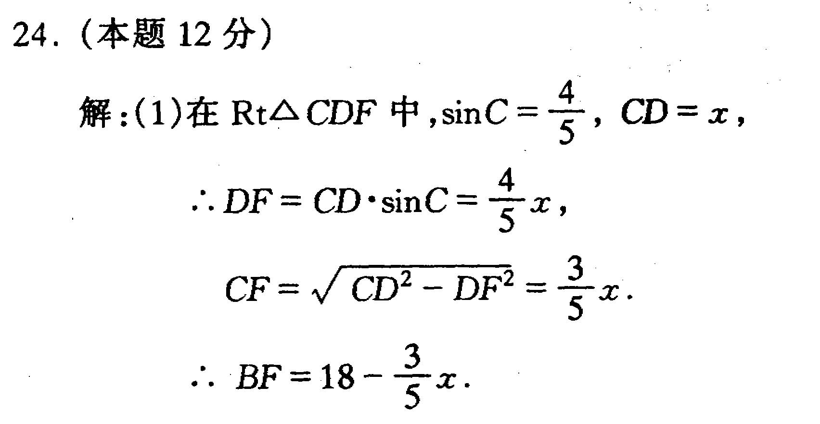
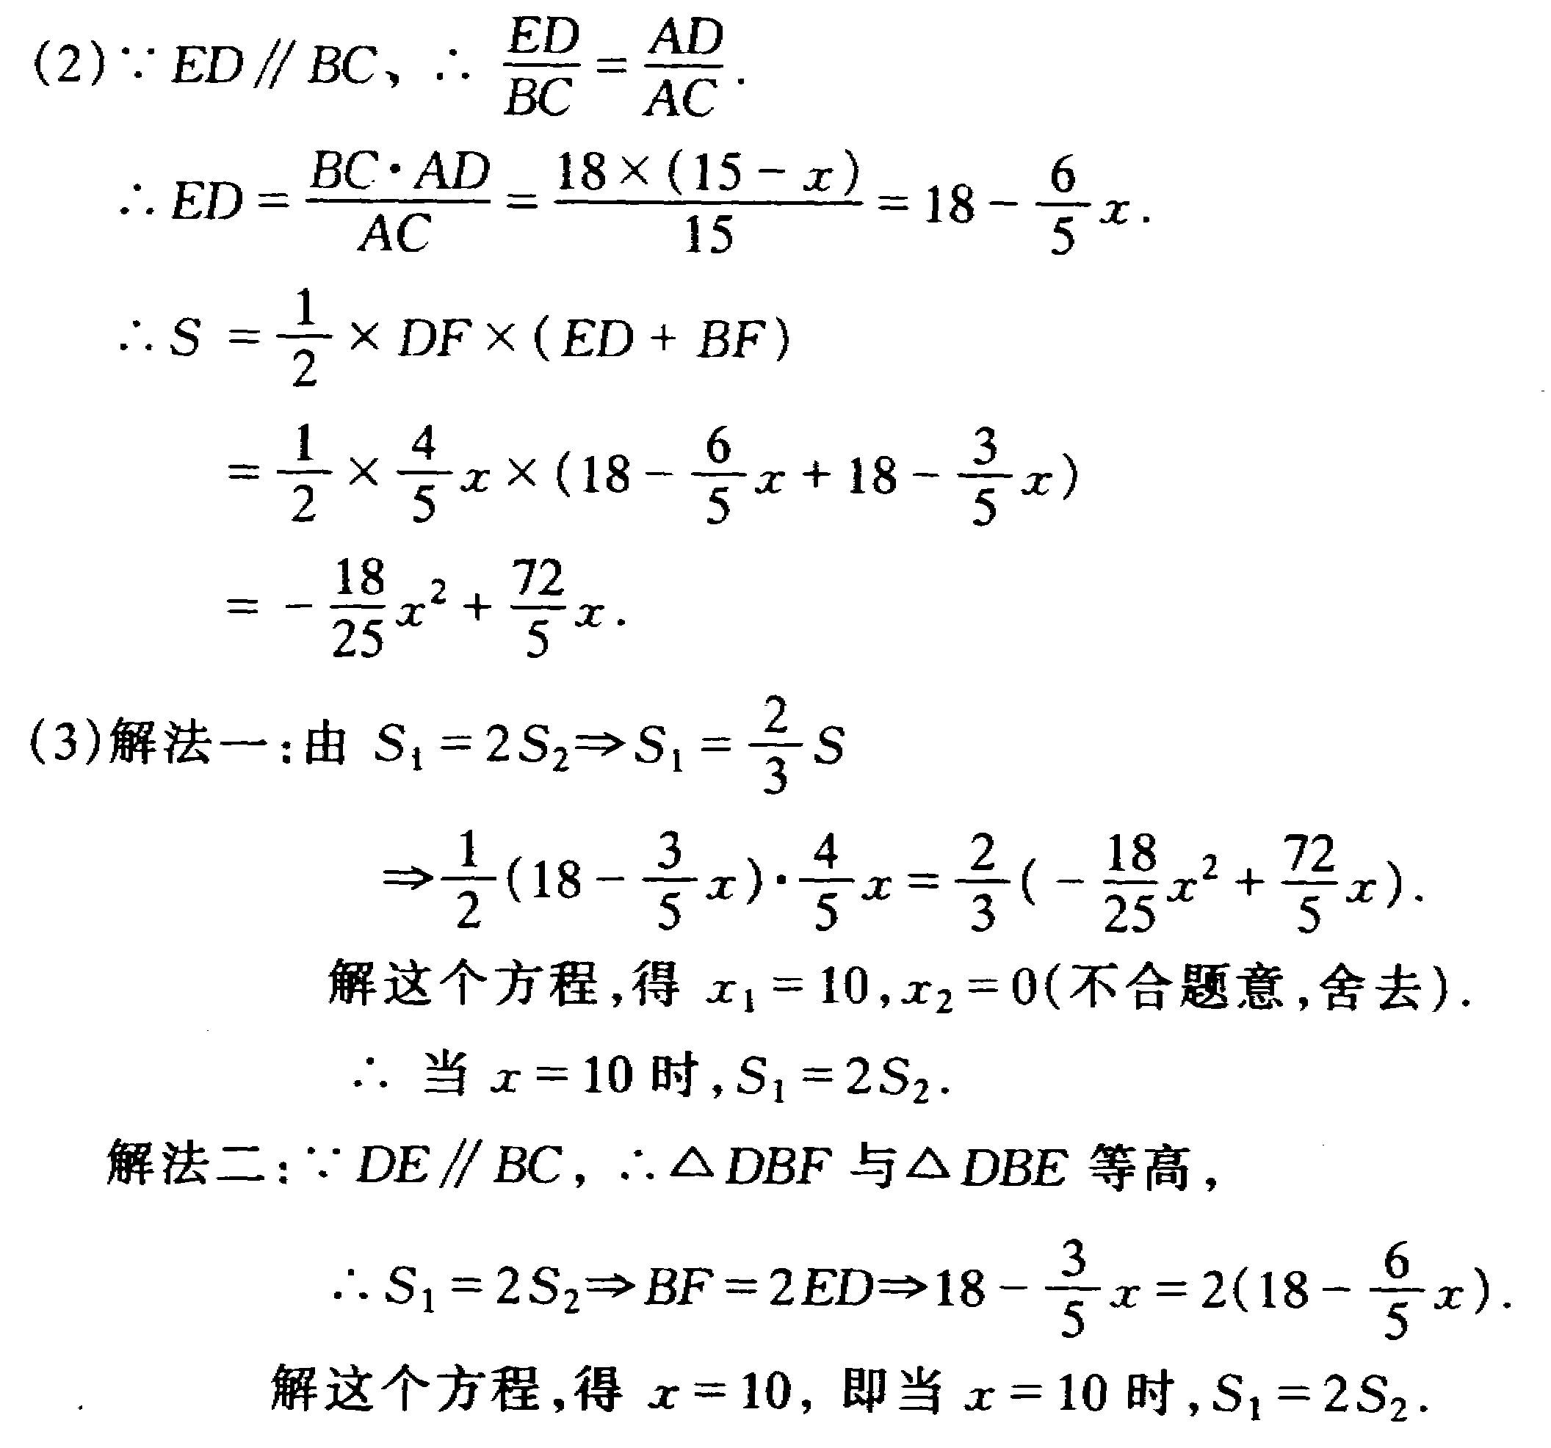
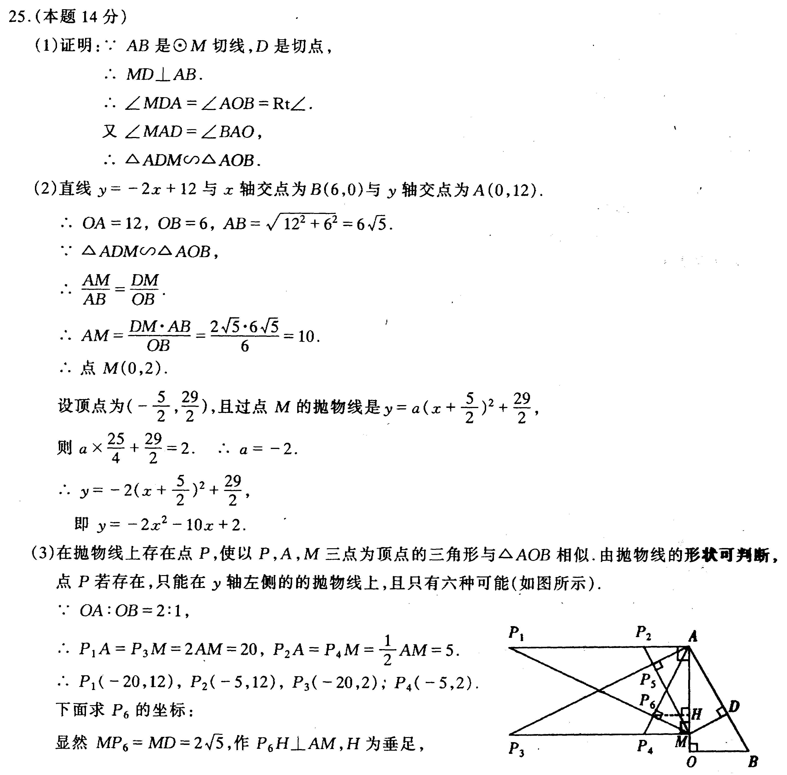

声明：本资料由 考试吧（Exam8.com） 收集整理，转载请注明出自 http://www.exam8.com
服务：面向较高学历人群，提供计算机类，外语类，学历类，资格类，会计类，工程类，医学类等七大类考试的全套考试信息服务及考前培训.

